CURSO BÁSICO DE AJEDREZ PARA DOCENTES (6)
Luego de un buen tiempo sin actualizar este curso, hemos vuelto con algunos temas generales, relacionados con las tres etapas de la partida: Apertura: Apertura española y Defensa siciliana, Medio juego: "jaque doble" y "sacrificio", y Final: Procedimientos para dar jaque mate con dama y otra pieza. Finalmente, les mostramos el "jaque mate Philidor" y la "Inmortal" de Anderssen, donde se ponen en práctica las maniobras tácticas vistas en esta publicación.
Para facilitar la búsqueda de temas tratados en el curso, hemos incorporado un índice temático, que pensamos que puede ser útil a la hora de buscar aquello que nos interesa. Asimismo, permitirá a los docentes contar con la lista de temas tratados, para solicitar más explicaciones sobre los mismos o la inclusión de temas aún no desarrollados.
A partir de este momento estaremos un tiempo sin publicar en este espacio, para adherirnos a las merecidas vacaciones de los docentes. Sin embargo, estaremos siempre a su disposición para cualquier consulta que nos quieran acercar.
Les auguramos un excelente 2007.
AI Mario Zilli - Prof. Jorge Berguier

INDICE GENERAL TEMATICO
Conceptos
Objetivos de la partida de ajedrez | Posición inicial de las piezas sobre el tablero
El movimiento de las piezas | El resultado de la partida
Jaque y jaque mate | Ahogado
Defensa | El valor de la piezas
Desarrollo | Las etapas de una partida
Aperturas
Apertura italiana | Defensa de los dos caballos
Apertura española o Ruy López | Defensa siciliana
Medio juego
Ataque doble | Pieza clavada
Jaque doble | Sacrificio
Final
Jaque mate con dama
Ejemplos prácticos
Ejemplos de movimiento de piezas | Mate del rey fanfarrón
Mate pastor | El mate De Legal
El ataque fegatello | El mate Philidor
La Inmortal de Anderssen

Apertura española o Ruy López  Es una apertura ideada hace 500 años por Ruy López de Sigura. El conductor de las piezas blancas aparentemente ataca a una de las piezas defensoras de las negras, el caballo de c6, a fin de capturar el peón negro de e5 :  1. e4, e5; 2. Cf3, Cc6; 3. Ab5, a6; 4. Aa4, Cf6; 5. 0-0, Cxe4; 6. d4, b5; 7. Ab3, d5; 8. dxe5, Ae6; 9. c3, Ae7; 10. Te1, Cc5  Sin embargo, ninguno de los dos jugadores se preocupó por defender o capturar peones en la primera oportunidad, pues su objetivo es desarrollar rápidamente sus piezas. Estas fueron las primeras jugadas de la variante Morphy (un gran jugador de fines del siglo XIX); pero, como se imaginarán, en 500 años se han ideado una increíble cantidad de variantes, para todos los gustos. | 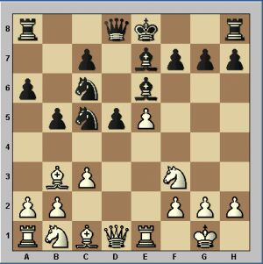
Defensa siciliana  Probablemente sea la línea de juego más jugada. Mientras las blancas realizan su intento por desarrollar sus piezas y dominar el centro del tablero, las negras contraatacan desde el flanco dama (peón en c5) :  1. e4, c5; 2. Cf3, e6; 3. d4, cxd4; 4. Cxd4, Cf6; 5. Cc3, d6; 6. Ae2, Ae7; 7. 0-0-, 0-0; 8. Ae3, Cc6;  Esta es una variante tranquila, donde ambos jugadores van desarrollando sus piezas antes de pasar al ataque. La defensa siciliana es una línea de juego muy interesante para estudiar, ya que se han desarrollado variantes muy atractivas para ambos jugadores. Es muy fácil obtener referencias sobre ella, ya que en todos los torneos hay varias partidas que plantean la defensa siciliana. | 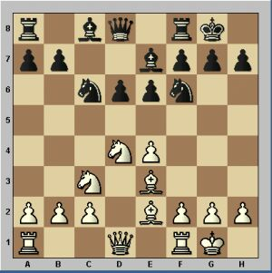
Medio juego  Jaque doble  Esta maniobra se da cuando, al mover una pieza, se da jaque al rey con dos piezas en forma simultánea. Ante esta doble amenaza, es imposible cubrir ambos jaques o capturar ambas piezas agresoras a la vez, por lo que la única posibilidad es mover el rey jaqueado.  Si el caballo blanco se mueve a c4, el rey negro está siendo jaqueado por el caballo y el alfil blancos. Ninguna de las dos piezas puede ser capturada en este momento y el rey negro sólo puede desplazarse a la casilla d7. | 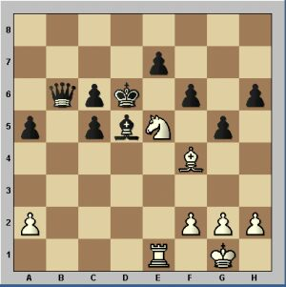
Sacrificio  Se denomina sacrificio de calidad a la entrega de una pieza mayor propia por una del contrario de menor valor, a fin de lograr una ventaja estratégica. Tengamos en cuenta que antes de entregar una calidad, hay que analizar muy bien todas continuaciones posibles, de otro modo corremos el riesgo de que nuestro "sacrificio" se transforme en una "colgada" (como decimos los ajedrecistas), o sea la pérdida de una pieza sin compensación.  En la posición del diagrama, las piezas negras entregan su dama por un peón, para desproteger al rey blanco y luego dar jaque mate con alfil y torre: 1. ..., Dxh2+; 2. Rxh2, Th6+; 3. Rg1, Th1++  El "sacrificio" es una maniobra que ha dado lugar a partidas muy brillantes, como la "Inmortal", la excepcional partida de Adolf Anderssen, a mediados del siglo XIX. | 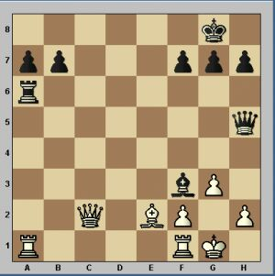
Ejemplos prácticos  El mate Philidor  Es un jaque mate de gran belleza, ya que combina "jaque doble" y "sacrificio de dama", para finalmente dar jaque mate con el caballo:  1. Ch6+ (jaque doble de caballo y dama, por lo que sólo se puede mover el rey), Rh8; 2. Dg8+, Txg8; 3. Cf7++ | 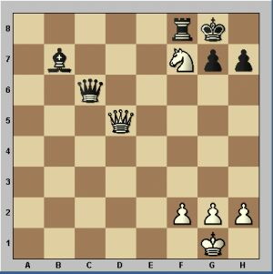
La "Inmortal"  Es la partida más famosa del ex campeón mundial Adolf Anderssen. Anderssen era el típico jugador de la escuela romántica del ajedrez, capaz de "ver" figuras de jaque mate con mucha anticipación. Así, calculaba con absoluta precisión muchas movidas propias y todas las posibles continuaciones de sus rivales. En esta partida sacrifica un alfil, ambas torres y la dama, para dar mate finalmente con un alfil. En su haber Anderssen tiene varias partidas famosas, pero no fue el único; en el siglo XX Miguel Najdorf realizó su "Inmortal Polaca" y los geniales Miguel Tal y Garry Kasparov nos deslumbraron con sus arriesgadas maniobras.  Vamos a recrearnos con la "Inmortal": 1. e4, e5; 2. f4, exf4; 3. Ac4, Dh4+; 4. Rf1, b5; 5. Axb5, Cf6; 6. Cf3, Dh6; 7. d3, Ch5; 8. Ch4, Dg5; 9. Cf5, c6; 10. g4, Cf6; 11. Rg1, cxb5; 12. h4, Dg6; 13. h5, Dg5; 14. Df3, Cg8; 15. Axf4, Df6; 16. Cc3, Ac5; 17. Cd5, Dxb2; 18. Ad6, Axg1; 19. e5, Dxa1+; 20. Re2, Ca6; 21. Cxg7+, Rd8; 22. Df6+, Cxf6; 23. Ae7++ | 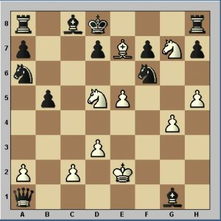
Final  Jaque mate con dama  Veamos el procedimiento para dar jaque mate cuando tenemos dama y alguna pieza que la acompaña. Puede ser cualquier pieza, desde el rey hasta un peón.  Es conveniente que el rey contrario esté contra uno de los lados del tablero (entonces no le quedan casillas para retroceder) y que nuestra dama esté protegida cuando la situamos al lado del rey contrario.  En el gráfico, si moviesen las blancas, darían jaque mate ubicando su dama en e7, protegida por su caballo. Si, en cambio, les tocase jugar a las negras, darían jaque mate ubicando su dama en g2, luego de capturar el peón, pues la dama negra está protegida por el alfil. | 